|  |  |
| --- | --- |
| Gerb-BMSTU_01 | **Министерство науки и высшего образования Российской Федерации**  **Федеральное государственное бюджетное образовательное учреждение**  **высшего образования**  **«Московский государственный технический университет**  **имени Н.Э. Баумана**  **(национальный исследовательский университет)»**  **(МГТУ им. Н.Э. Баумана)** |

ФАКУЛЬТЕТ **Информатика и системы управления**

КАФЕДРА **Компьютерные системы и сети (ИУ6)**

НАПРАВЛЕНИЕ ПОДГОТОВКИ **09.03.03 Прикладная информатика**

**О Т Ч Е Т**

по домашнему заданию №1

Название: ИССЛЕДОВАНИЕ ВОЛЬТ-АМПЕРНЫХ И ВОЛЬТ-ФАРАДНЫХ ХАРАКТЕРИСТИК ПОЛУПРОВОДНИКОВОГО ДИОДА

Дисциплина: Электроника\_\_\_\_\_\_\_\_\_\_\_\_\_\_\_\_\_\_\_\_\_\_\_\_\_\_\_\_\_\_\_\_\_\_\_\_\_\_\_\_\_\_\_\_\_\_\_\_\_\_\_\_\_\_\_\_\_

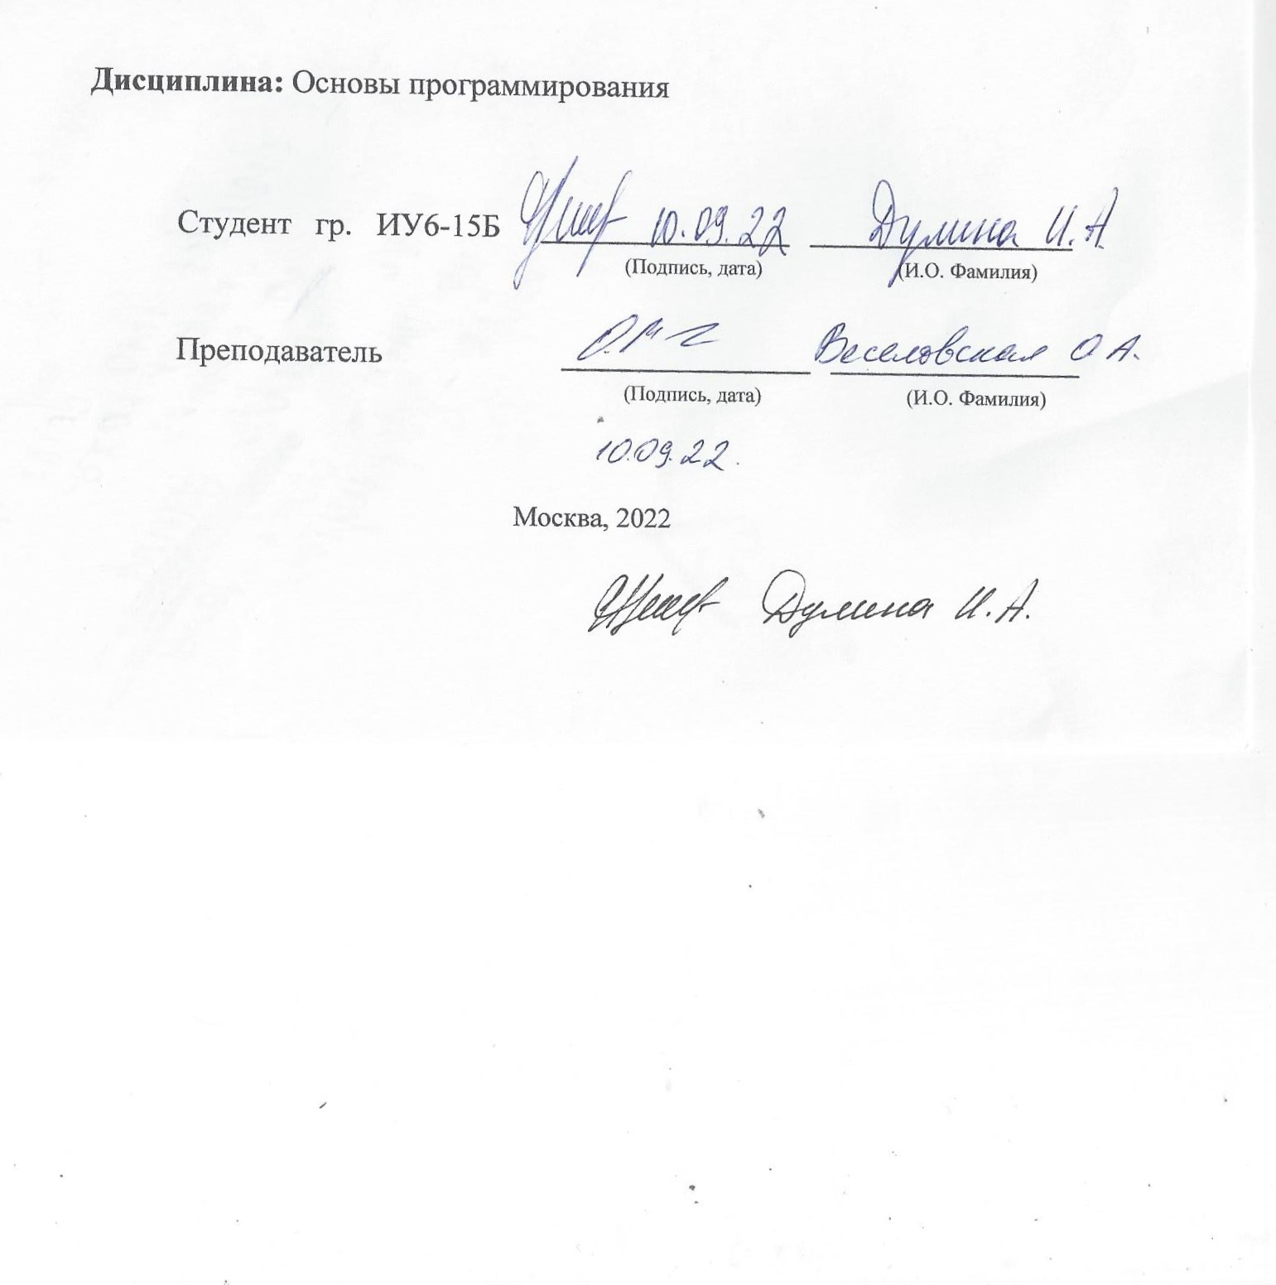

|  |  |  |  |  |
| --- | --- | --- | --- | --- |
| Студент | ИУ6-45Б |  | 08.03.2024 | И.А.Дулина |
|  | (Группа) |  | (Подпись, дата) | (И.О. Фамилия) |
|  |  |  |  |  |
| Преподаватель |  |  |  | В.А. Карпухин |
|  |  |  | (Подпись, дата) | (И.О. Фамилия) |
|  |  |  |  |  |

*2024 г.*

**Цель работы:** исследование вольт-амперных и вольт-фарадных характеристик модели полупроводникового диода в программе аналогового и цифрового моделирования электрических и электронных цепей Micro-Cap 12.

**Вариант**: 7

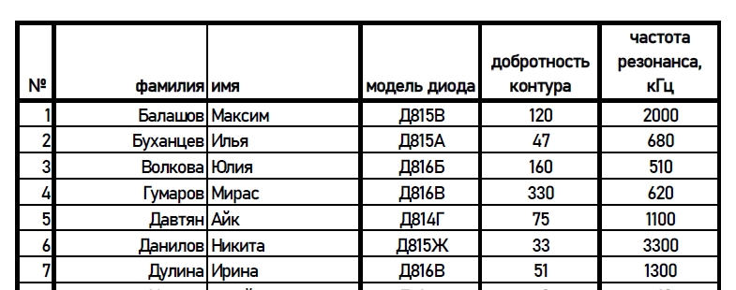

Рисунок 1 – данные варианта



Рисунок 2 – характеристики диода

Так как диод Д816В не представлен среди существующих для выбора в программе Micro-Cap 12, было решено выбрать диод Д815В и исследовать его характеристики

**Задание:**

1. *Построить прямую и обратную ветви вольт-амперной характеристики диода (модель выбирается согласно варианту, см. приложенный к заданию файл). Оценить влияние допустимого рабочего диапазона температур на характеристики полупроводникового диода*.

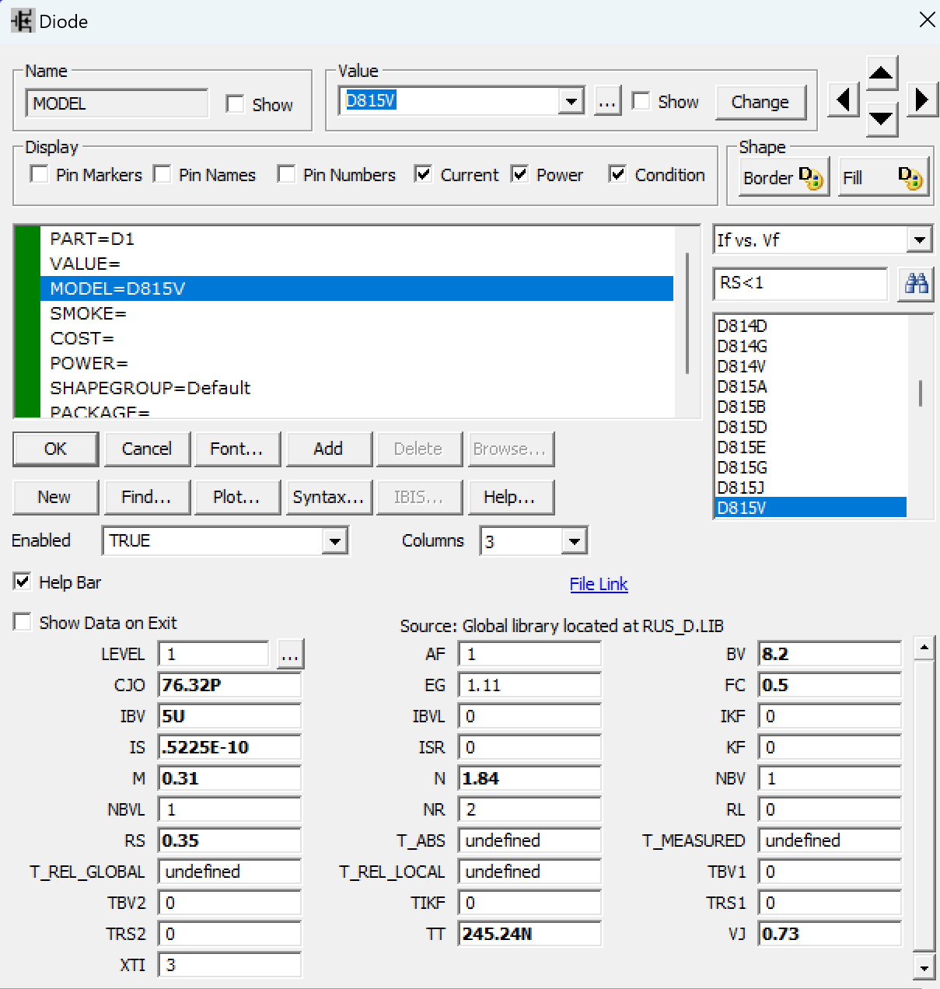

Рисунок 3 – параметры диода D815V

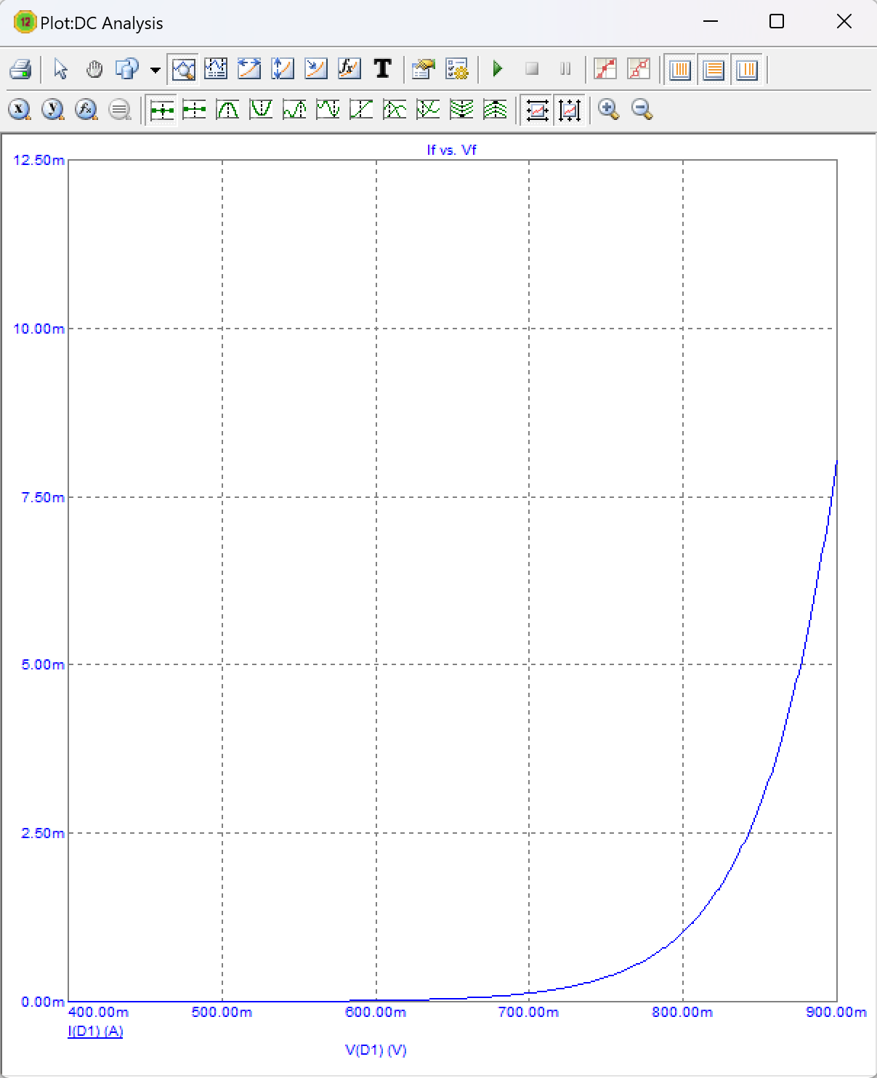

Рисунок 4 – прямая модель ВАХ выбранной модели диода

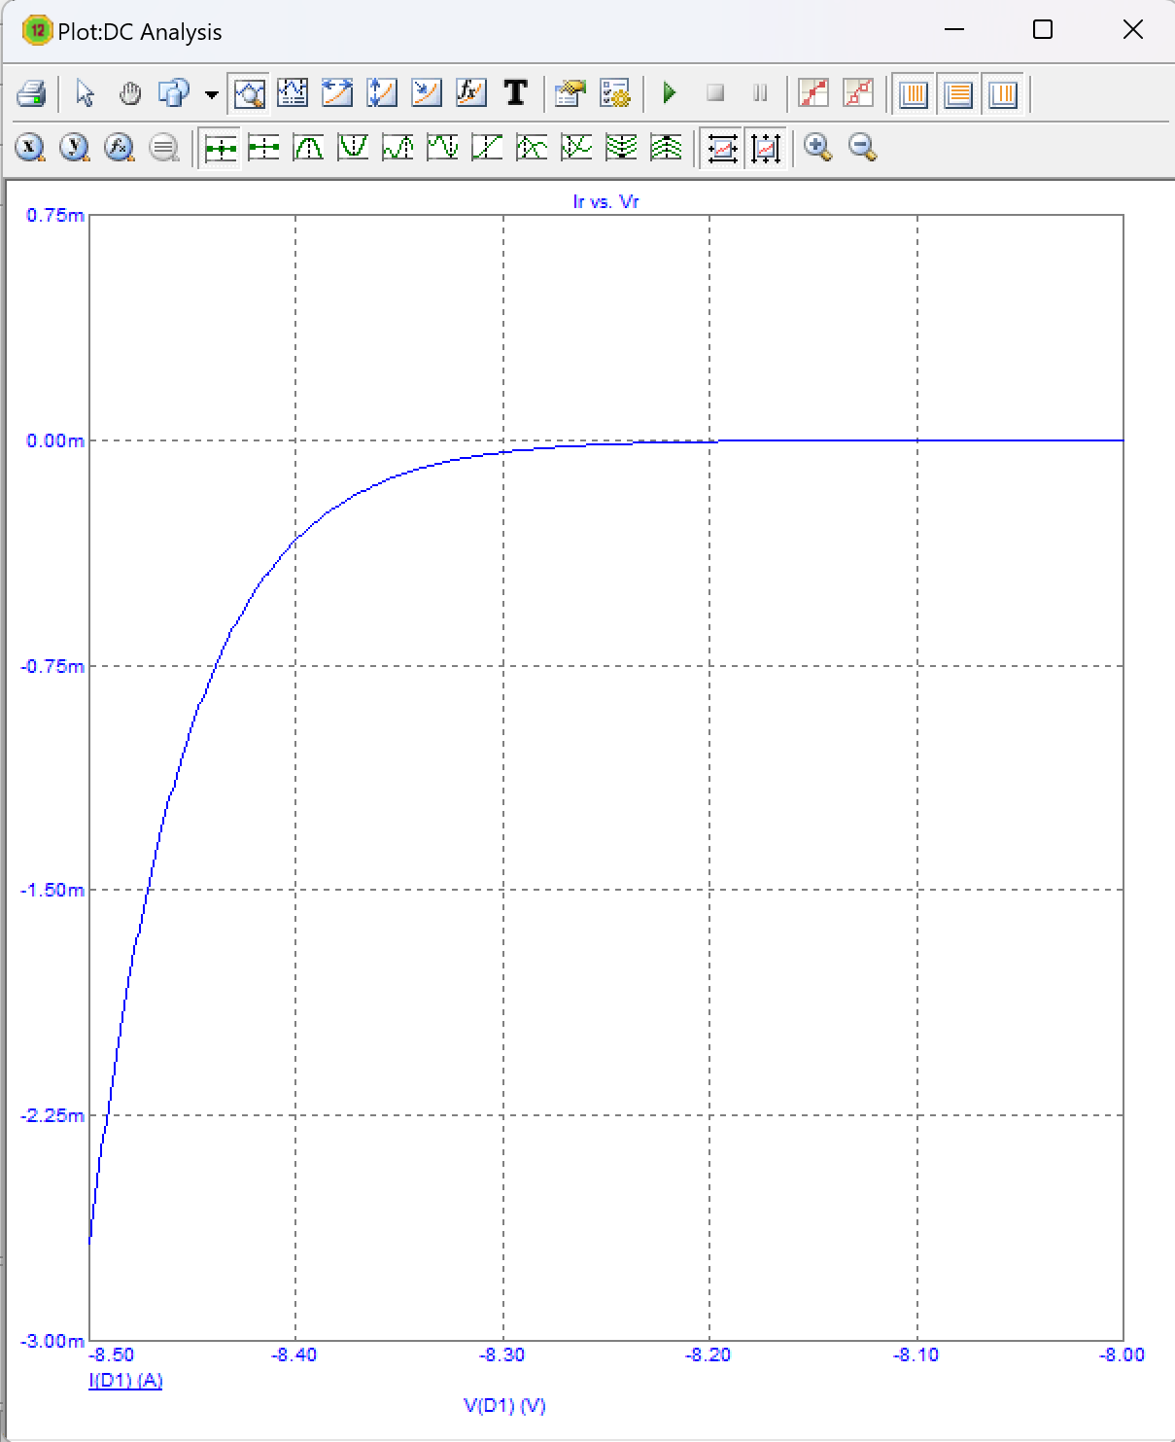

Рисунок 5 – обратная модель ВАХ выбранной модели диода

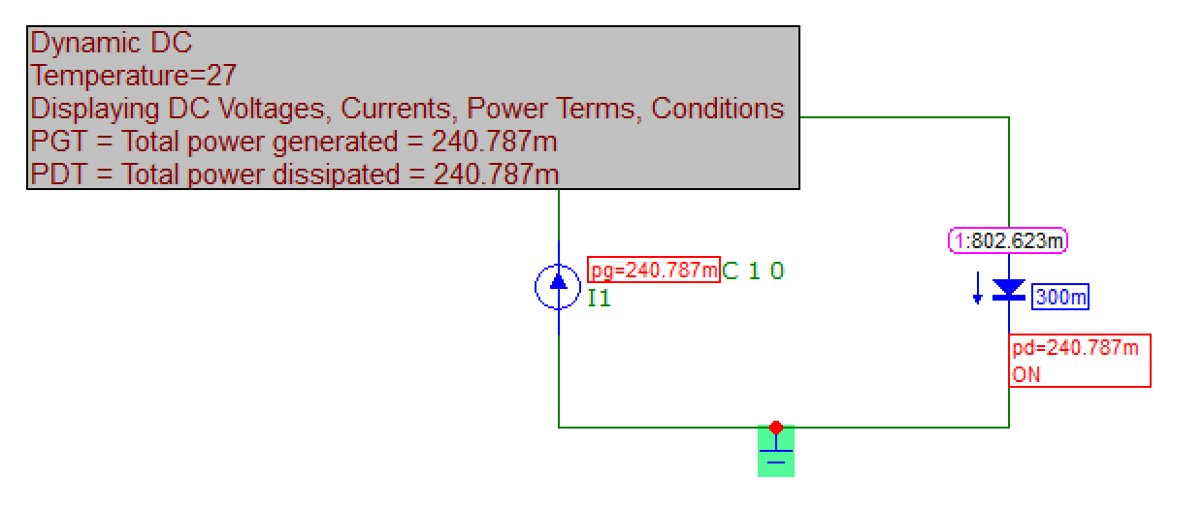

Рисунок 6 – схема для исследования прямой цепи ВАХ диода

Напряжение пробоя по графику – 8.2 В. Оно соответствует полю BV в информации о диоде.

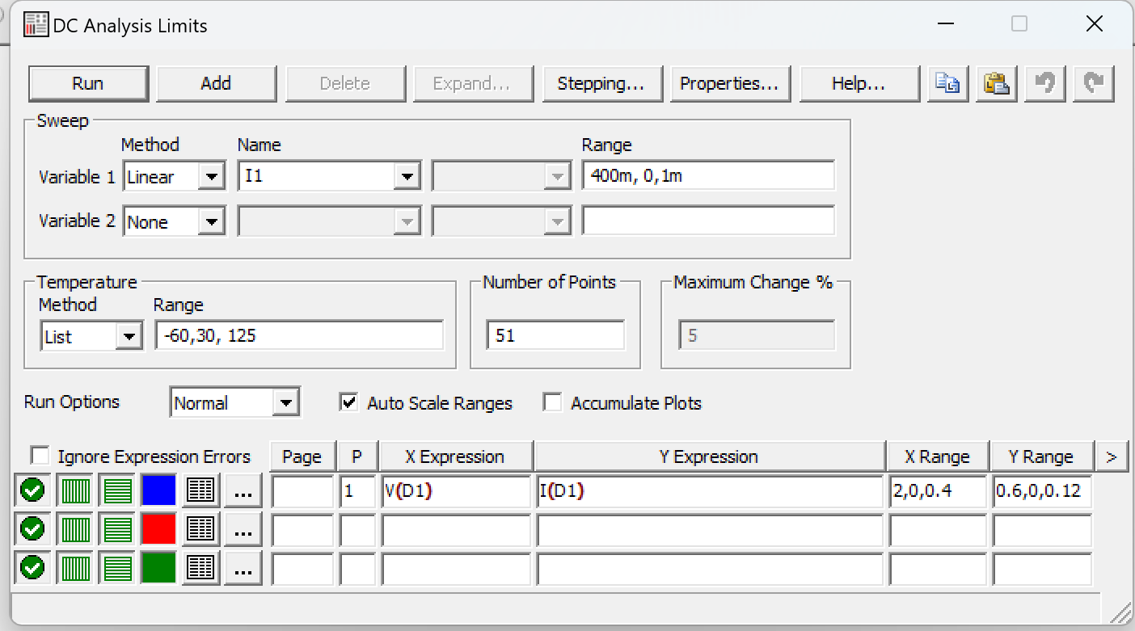

Рисунок 7 – окно DC Analysis Limits для исследования прямой ветви ВАХ диода

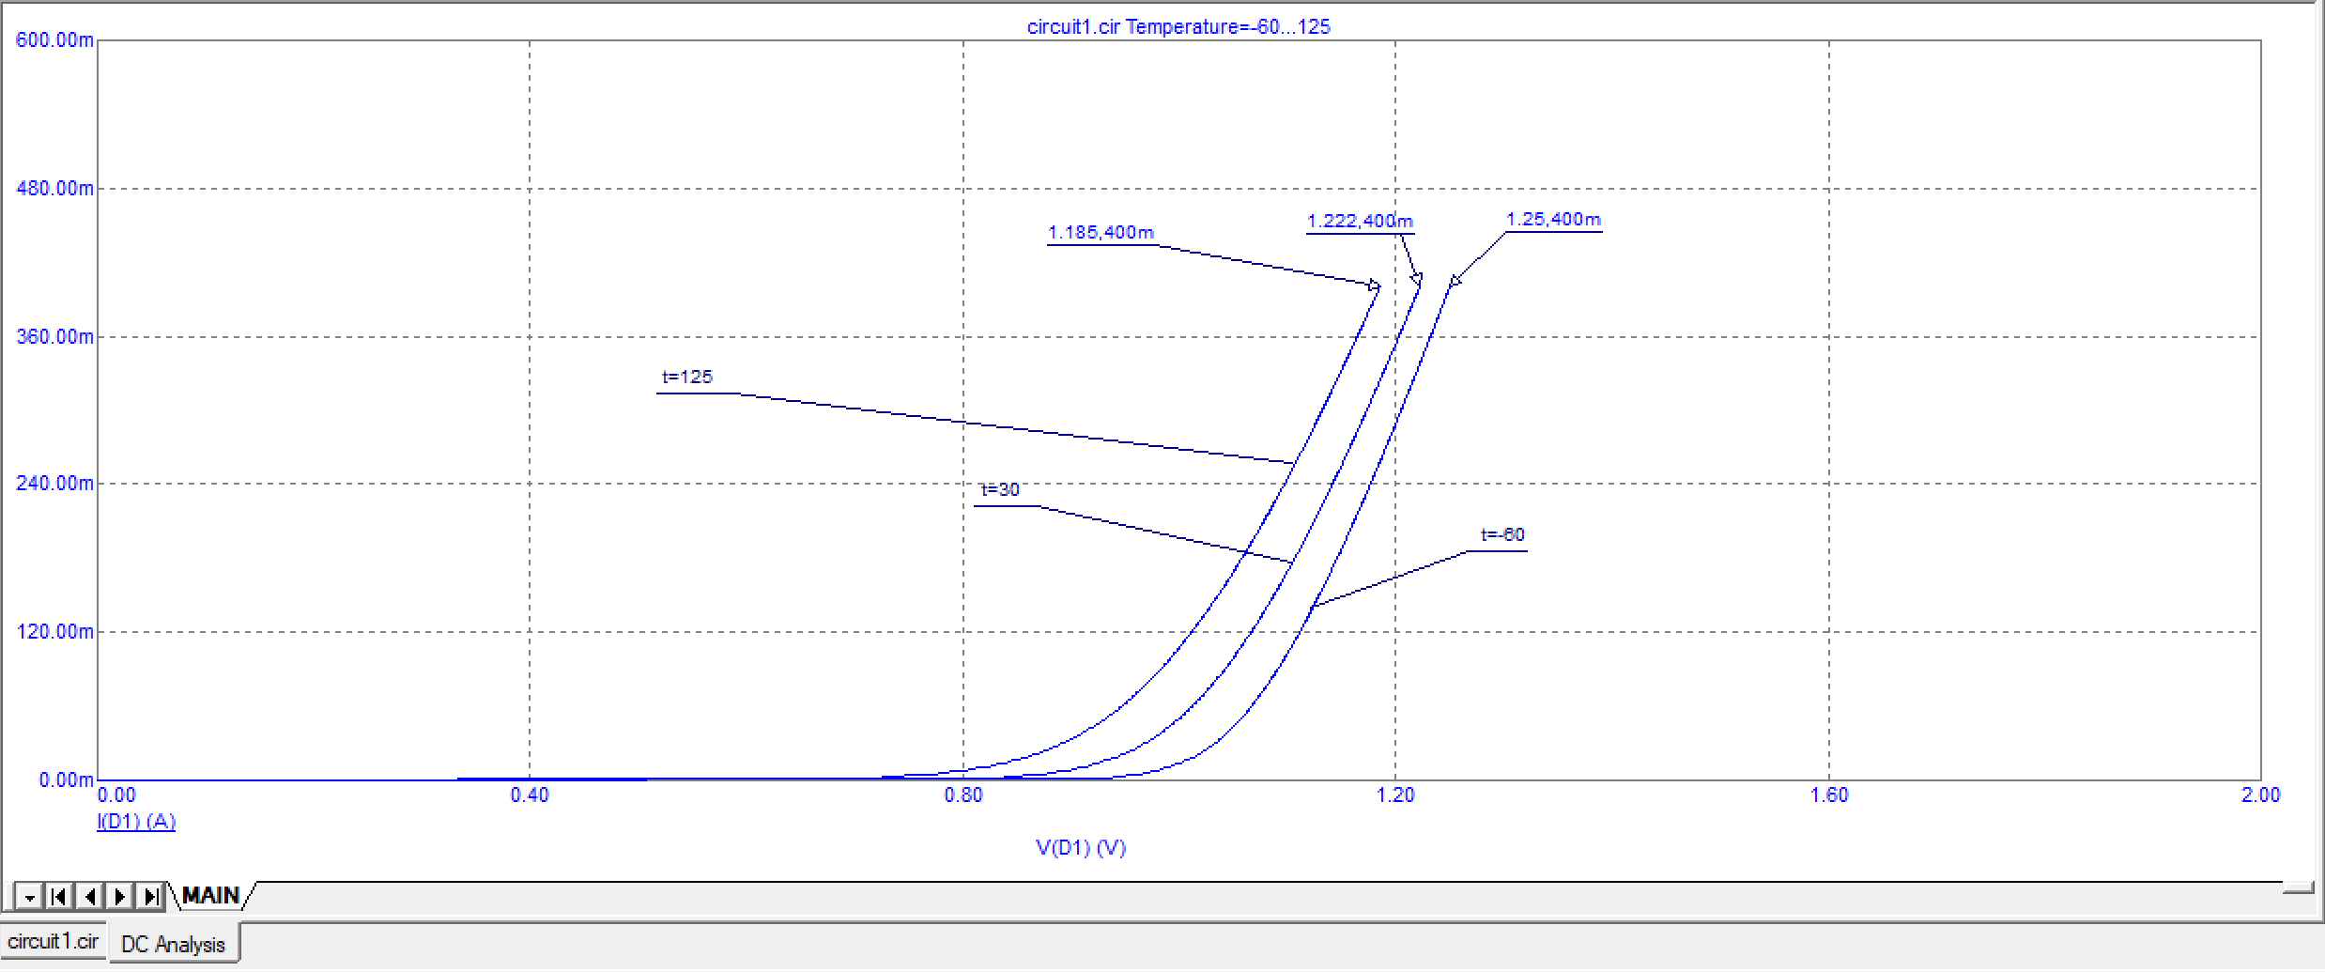

Рисунок 8 – прямая ветвь ВАХ диода Д815В для трех значений температуры

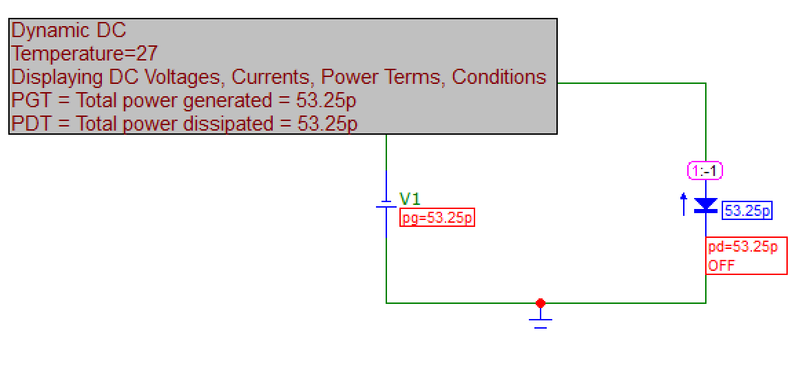

Рисунок 9 – схема для исследования обратной ветви ВАХ диода

При напряжении 1В диод закрыт, при напряжении 8 В находится в

состоянии электрического пробоя, а при напряжении большем, чем 8.2 В –

происходит перегрев прибора (тепловой пробой).

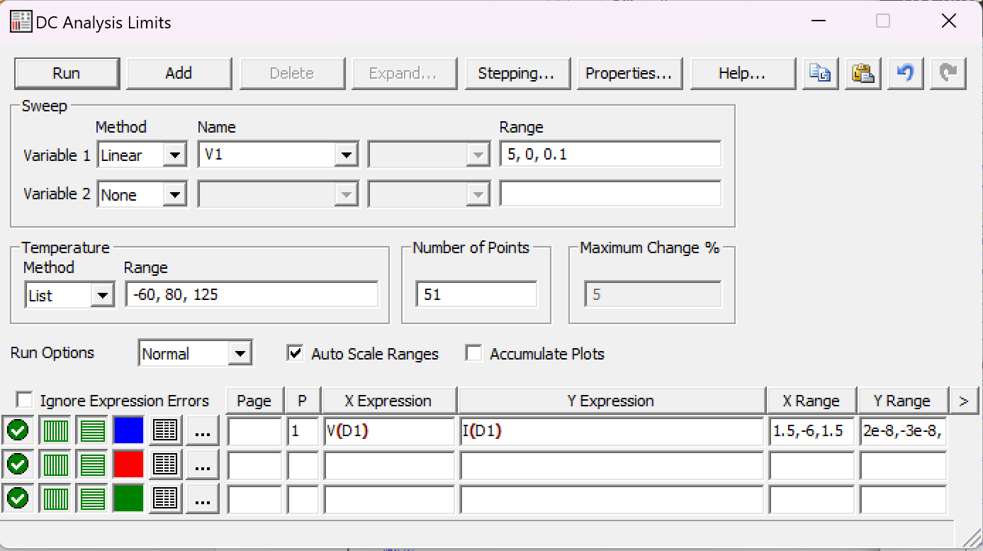

Рисунок 10 – окно DC Analysis Limits для исследования обратной ветви ВАХ диода

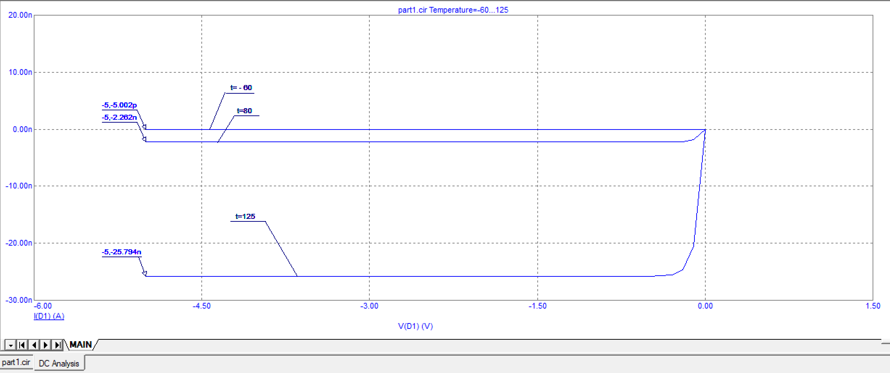

Рисунок 11 – ВАХ диода при обратной цепи

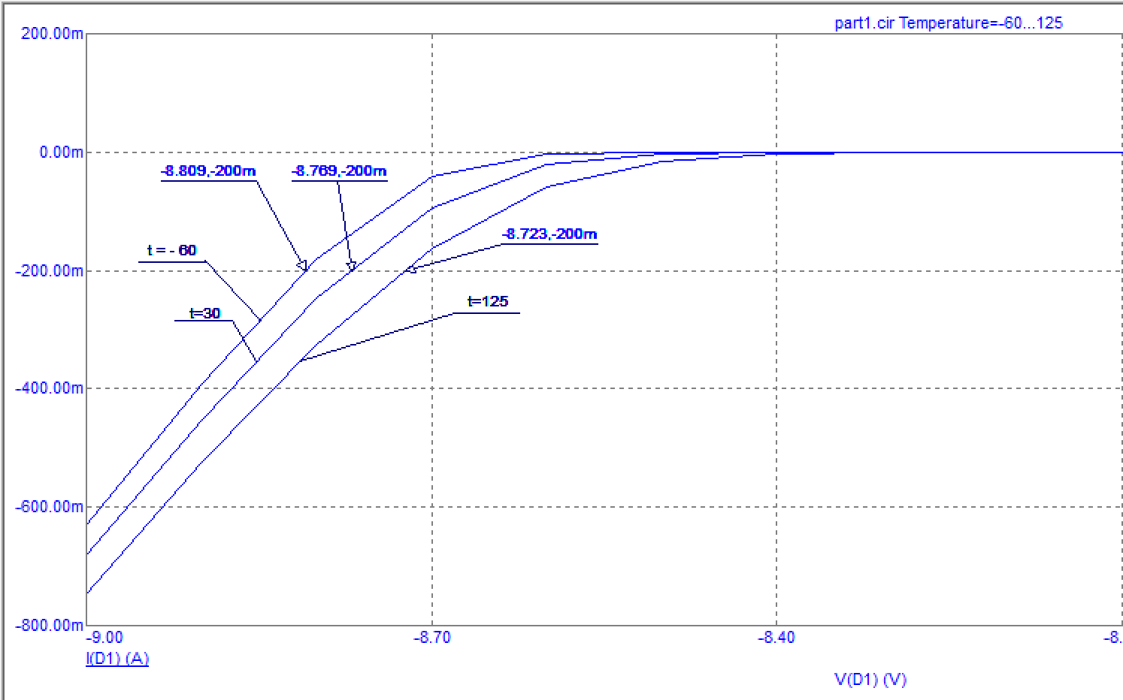

Рисунок 12 – ВАХ при обратной цепи (напряжение пробоя)

При анализе вольт-амперных характеристик диода Д815В было выявлено, что при прямой и обратной ветвях при увеличении температуры величина напряжения пробоя по модулю уменьшается

1. *Проанализировать зависимость собственной барьерной емкости диода от напряжения смещения (рекомендуется использовать параллельный резонансный контур, при этом добротность контура и частоту резонанса при нулевом смещении выбрать согласно варианту).*

Их характеристик диода Д815В выберем CJO (собственная ёмкость при нулевом напряжении смещения)

CJO = 76,32 пФ

Рассчитаем ёмкость конденсатора C1:

C1 = 3\*CJO = 228,96 пФ

Рассчитаем ёмкость разделительного конденсатора Ср (С2):

C2=100\*CJO = 76,32\*10-12\*100 Ф = 7,632 нФ

Рассчитаем номинал катушки L1 с помощью формулы Томпсона:

Собщ=С1+ $\frac{c_{2*CJO}}{C_{2}+CJO}≈$ C1+CJO

L1= $\frac{1}{{\left(2πf_{0}\right)}^{2}⋅\left(C1+CJO\right)}$

L1 = 49,097 мкГн

Рассчитаем номинал резистора R1 через формулу, связывающего его с добротностью:

R1 = $\frac{1}{Q}⋅\sqrt{\frac{L1}{c1}}$ = 9,07983 Ом

Рассчитаем сопротивление источников переменного и постоянного напряжение R2 и Rb (Резистор R2 необходим для корректного отображения АЧХ, а резистор Rb не позволяет произойти короткому замыканию по переменному напряжению через обладающий нулевым сопротивлением источник постоянного напряжения Vb), принимая их номиналы равными сопротивлению контура на резонансной частоте

Ri=Rb=Rрез = $\frac{1}{R1}\frac{L1}{c1}$ = 23 616,6135 Ом

Построим схему:

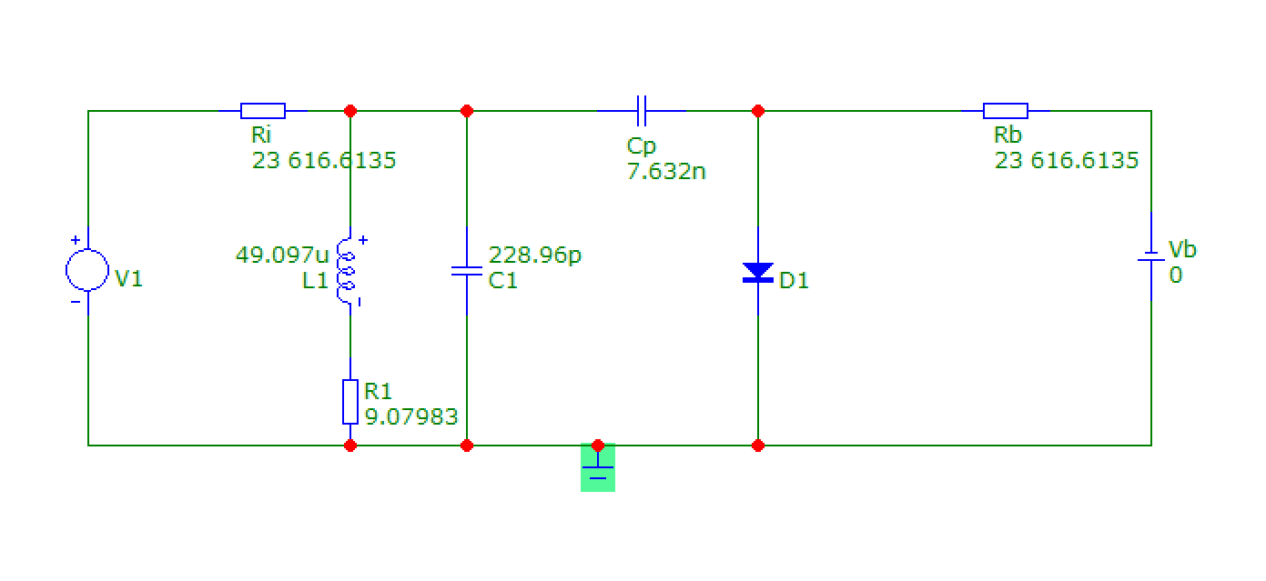

Рисунок 13 – схема для исследования ВФХ диода (параллельный контур)

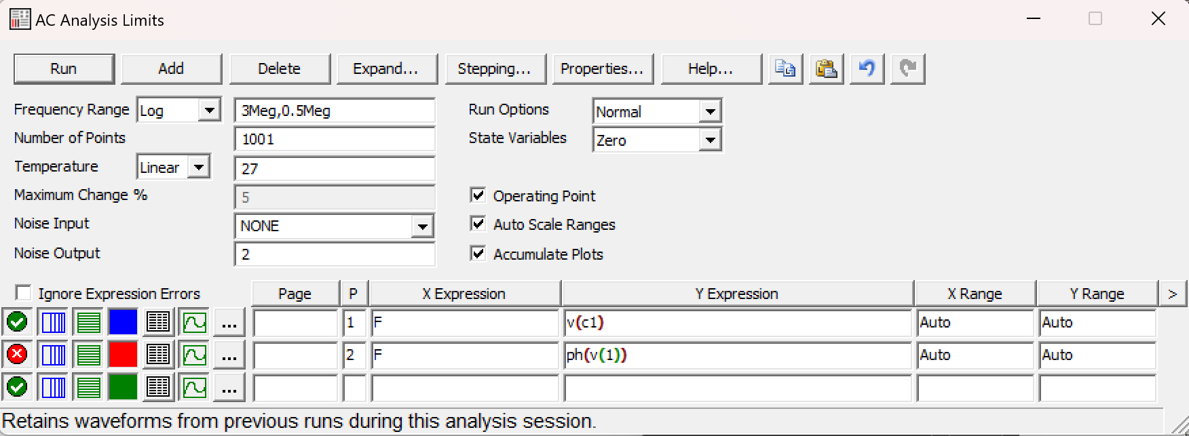

Рисунок 14 – окно AC Analysis Limits

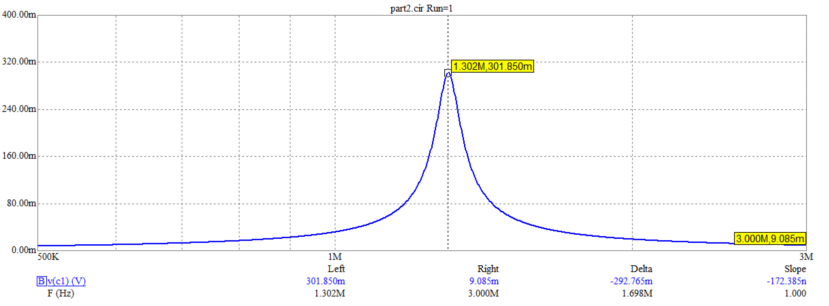

Рисунок 15 – АЧХ напряжения на контуре

Алгоритмизируем построение графиков:

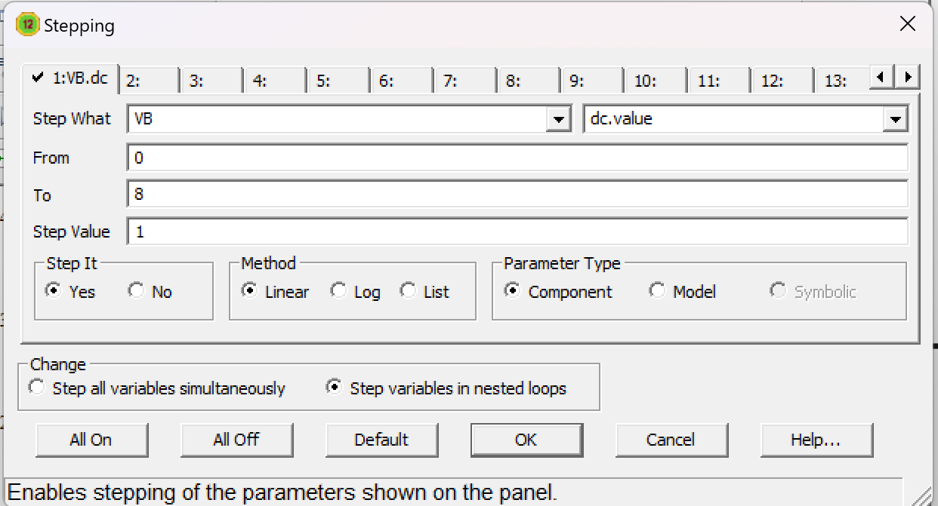

Рисунок 16 – окно Stepping

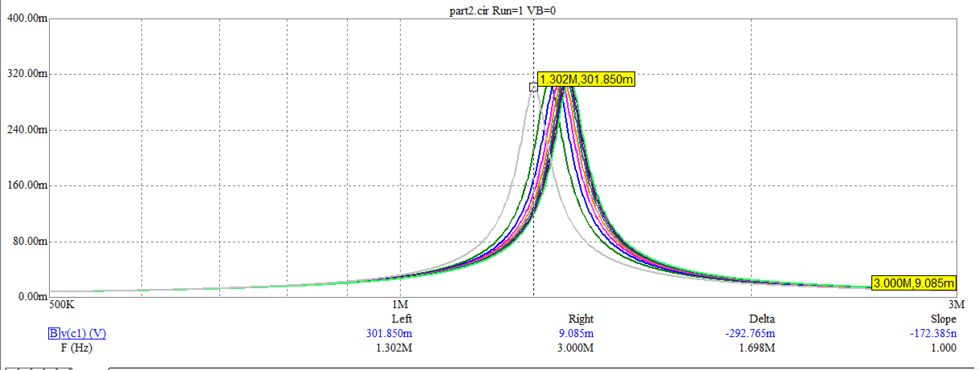

Рисунок 17 – АЧХ напряжения на контуре для нескольких значений напряжения смещения с отметками (Vb=0 В)

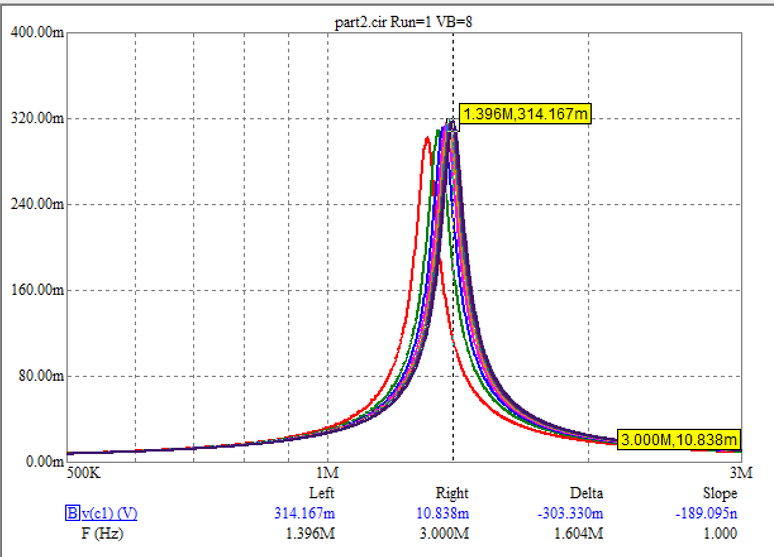

Рисунок 18 – АЧХ напряжения на контуре для нескольких значений напряжения смещения с отметками (Vb=8В)

Алгоритмизируем определение частоты резонанса

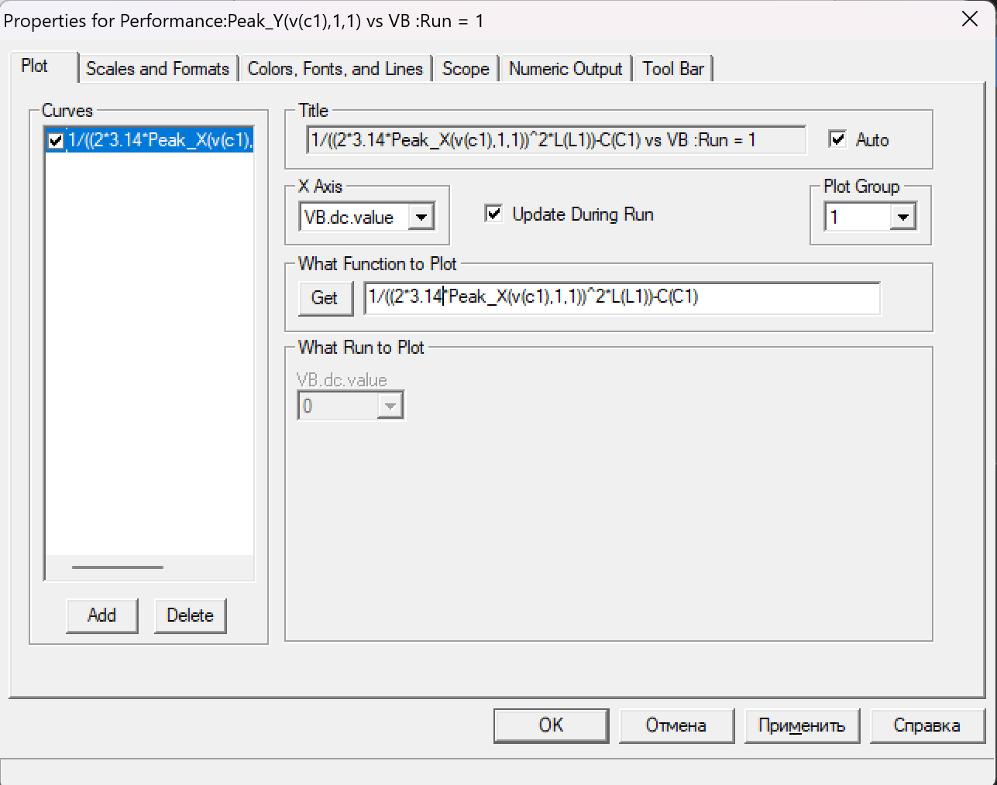

Рисунок 19 – окно Properties for Performance

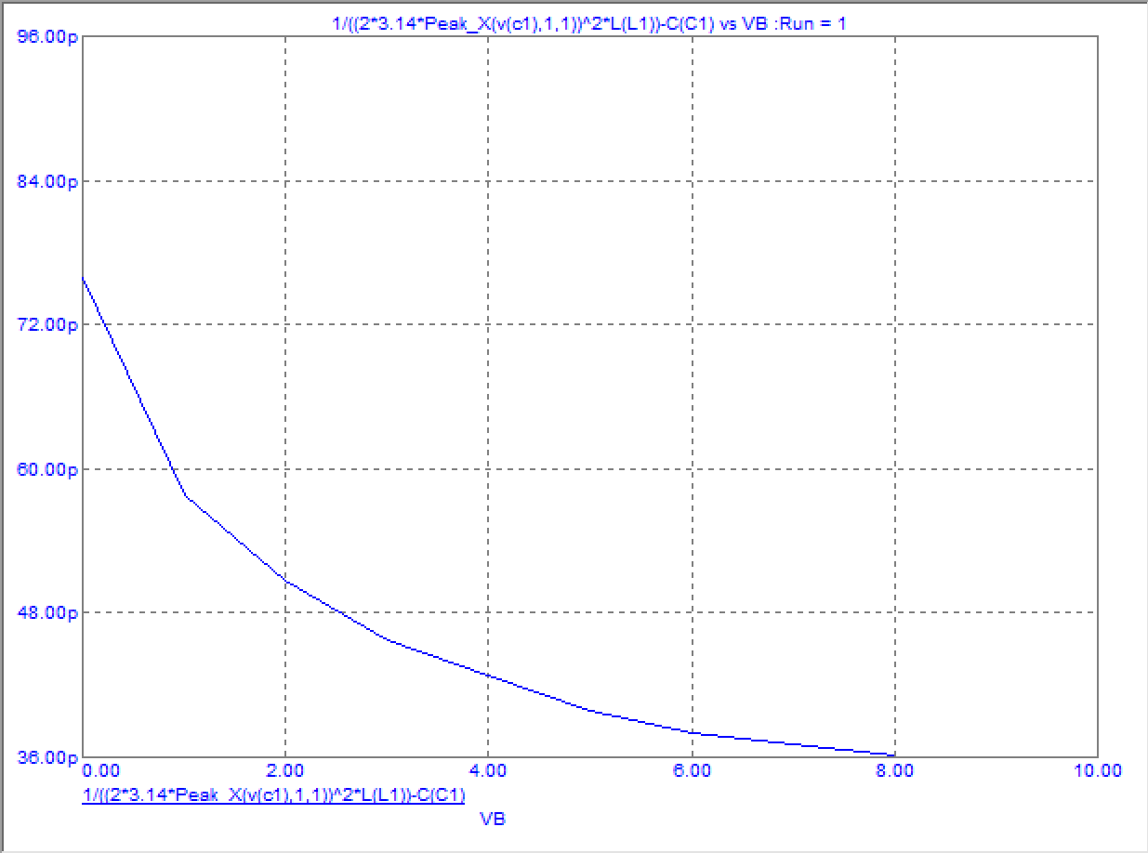

Рисунок 20 – ВФХ диода

Проанализировав зависимость собственной ёмкости диода от напряжения смещения, было выявлено, что при увеличении обратного напряжения ёмкость диода снижается за счёт увеличения p-n перехода и расстояния между обкладками конденсаторами.

**Вывод**: была изучена программа Micro-cap 12, вольт-амперные и вольт-фарадные характеристики полупроводникового диода Д815В, были получены и оценены результаты поведения диода и его характеристики при различных условиях.